第1——4章综合

一、基础过关

1、一棵松树的最基本和最大的生命系统层次分别是 细胞 和 个体 ，草履虫在生命系统的结构层次是 细胞/个体 种群 群落 生态系统 生物圈 。

2、蓝藻 无 线粒体，进行 有氧 呼吸；蓝藻是 自养生物，因为含有 叶绿素、藻蓝素 以及与光合作用有关的 酶 。蓝藻、 细菌 、 支原体 、放线菌 等生物有 核糖体 （细胞器）， 不能 进行有丝分裂，变异来源于 基因突变 。

3、原核细胞与真核细胞做的根本区别是 有无以核膜为界限的细胞核 ；其不同的**直接**原因是 构成细胞的蛋白质分子不同 。人的口腔上皮细胞与心肌细胞不同的**根本**原因是 基因的选择性表达 ，蛙的红细胞与鸡的红细胞不同的**根本**原因是 DNA的多样性 。

4、还原糖与 斐林试剂 在 水浴加热时生成 砖红色沉淀 ；蛋白质+ 双缩脲试剂 → 紫色 。检测花生子叶细胞中的脂肪时，需要使用 显微镜 观察 橘黄 色的脂肪颗粒，实验过程中用体积分数为 的酒精 洗去浮色 。

5、油料作物的种子萌发时干重的变化为 先增加后减少 ，因为 油料作物种子富含脂肪，脂肪中氧含量低，氢含量高，氧化时吸收大量氧气，干重增加，随后细胞呼吸消耗有机物，干重减少。

6.组成生物体蛋白质的氨基酸分子的结构特点： 至少有一个氨基和一个羧基，并且都有一个氨基和一个羧基连在同一碳原子上。氨基酸分子以 脱水缩合的方式形成 肽键 。

7.在鸡蛋清中加入食盐会出现白色絮状物,高温加热后鸡蛋清会呈白色固体状态,导致蛋白质出现这两种情况的原因是否相同?试进行分析。 否。盐析未改变蛋白质结构，仍维持原有活性，，高温改变蛋白质空间结构，使其失去活性。

8.促进钙和磷的吸收的脂质是 维生素D ，磷脂是 组成生物膜的成分 ，起调节作用的脂质是 性激素 。淀粉和脂肪的水解产物分别是 葡萄糖 、甘油和脂肪酸 ，彻底氧化产物都是 CO2和H2O 。

9.核酸是 携带遗传信息 的物质，RNA的功能有 作为遗传物质 、 传递遗传信息 、

运输氨基酸 、 组成核糖体、 催化。

10.下图中，X、Y分别表示 N和P N元素，具有物种特异性的是A B C，C结构多样性的原因 氨基酸的种类、数量、排列顺序不同 。大肠杆菌体内的c有 20 种，区别在于 R基不同 。噬菌体、大肠杆菌体内所含d种类数**依次**为 4、8 ，二者的遗传物质彻底水解后**分别**得到 6、6种化合物。区分a、b的依据是 五碳糖的种类和碱基。

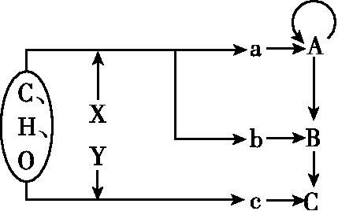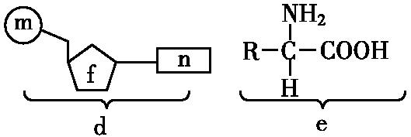

11.精子和卵细胞的识别主要与其细胞膜上的　糖蛋白有关，且　糖蛋白只分布于膜外侧，消化道和呼吸道上皮细胞的该物质还具有保护和润滑的作用。哺乳动物卵巢细胞分泌雌激素并作用于乳腺细胞的过程，体现了细胞膜具有　控制物质进出细胞　和进行细胞间的信息交流　的功能。科研上鉴别死细胞和活细胞常用“染色排除法”，如用台盼蓝染色。

12.细胞中具有双层膜的结构有：　核膜、叶绿体、线粒体；核仁与某种RNA的合成以及核糖体的形成有关；在细胞分裂周期中表现为周期性地消失和重建的结构是核膜、核仁；染色质和染色体是同种物质在细胞不同时期的两种存在状态，核孔的数量、核仁的大小与细胞代谢有关，如代谢旺盛、蛋白质合成量大的细胞，核孔数量多，核仁体积大。核孔具有选择性，下列物质中能通过核孔进出的是A、B、C。

A.mRNA B.解旋酶 C.DNA聚合酶 D.DNA

13.细胞核是遗传信息库，是代谢和遗传的控制中心，细胞质基质是细胞的代谢的主要场所；真核细胞核中遗传信息在细胞核中转录，在细胞质中翻译。 “建立血糖调节的模型”运用的是　物理和概念模型,拍摄表皮细胞的显微照片不是建构物理模型

14.下图为细胞的生物膜系统概念图，据图回答：

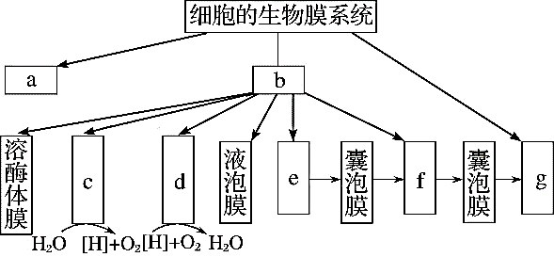（1）请写出a～g各部分名称，并写出推断理由：由c、d生物膜中分别发生**水光解**和**水合成**的反应，可推断c为**叶绿体的类囊体薄膜**，d为**线粒体内膜**；由e产生囊泡至f，f产生囊泡至g，可推断e为**内质网膜**，f为**高尔基体膜**，g为**细胞膜**，则b为**细胞器膜**，a为**核膜**。

（2）c、d所在的细胞器均有很大的膜面积，其增大膜面积的方式分别是**叶绿体由类囊体堆叠形成基粒，线粒体内膜向内腔折叠成嵴**。图中e和f在分泌蛋白的加工和运输过程中，膜面积发生的变化分别为e的膜面积变**小**，f的膜面积**先增大后减小**，前后基本**保持不变**。

（3）溶酶体的功能是**分解衰老、损伤的细胞器，吞噬并杀死侵入细胞的病毒或病菌**。液泡的功能是　**调节植物细胞内的环境，使植物细胞保持坚挺**。

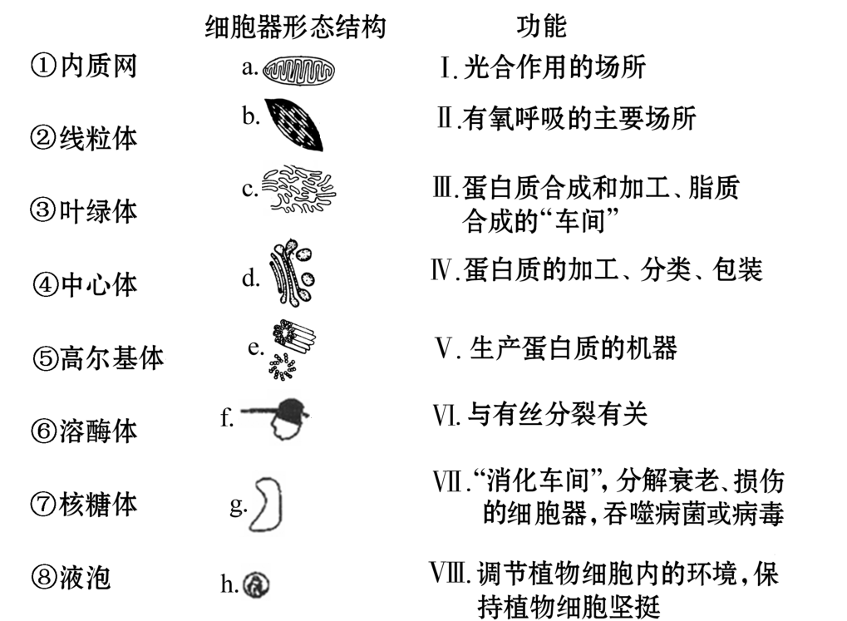（4）原核细胞　不具有生物膜系统。一切生物蛋白质合成场所　一定是核糖体,高尔基体经膜泡分泌的物质　不一定为分泌蛋白（如　神经递质、膜蛋白），但分泌蛋白　一定经高尔基体分泌。

15.细胞器的分离方法：　差速离心法。真核细胞中有维持细胞形态、保持细胞内部结构有序性的　细胞骨架；其主要是由蛋白质纤维组成的网架结构，与细胞运动、分裂、分化及物质运输、能量转换、信息传递等生命活动密切相关

16.叶绿体可选择　藓类叶片或菠菜叶　稍带叶肉的下表皮的部分制片后　直接观察。线粒体需用　健那绿染液（　活性染料）染色后制片观察，不宜选用植物叶肉细胞，否则　叶绿体影响线粒体的观察。

17. 细胞器的比较和功能（填字母代号）：动物和低等植物特有的细胞器是　e

无膜的细胞器有　e、f,单层膜的细胞器　c、d、g、h；含RNA的细胞器　a、b、f，含色素的细胞器　b、g；与主动运输有关的细胞器　a、f ，能复制的细胞器　a、b、e；除蛋白质外，内质网还是　脂质合成的车间 ；叶绿体与线粒体都含有少量　DNA、RNA和　核糖体，半自主性(可自主复制、表达)，都能产生　ATP_，与能量转换有关

18. 特殊细胞中细胞器的特别之处：①哺乳动物成熟的红细胞——没有细胞核和各种　细胞器；②蛔虫的体细胞——没有　线粒体，只能进行无氧呼吸；③根尖分生区细胞——没有叶绿体、　大液泡，具分裂能力；④具有分裂能力或代谢旺盛的细胞(如：癌细胞)——核糖体、　线粒体的数量较多；⑤分泌腺细胞——　高尔基体的数量较多；

与主动运输有关的细胞器主要是哪两种，并说明其作用：**核糖体合成载体蛋白，线粒体为主动运输提供能量**。

第1——4章综合

一、基础过关

1、一棵松树的最基本和最大的生命系统层次分别是 和 ，草履虫在生命系统的结构层次是 。

2、蓝藻 线粒体，进行 呼吸；蓝藻是 生物，因为含有 以及与光合作用有关的 。蓝藻、 等生物有 （细胞器）， 进行有丝分裂，变异来源于 。

3、原核细胞与真核细胞做的根本区别是 ；其不同的**直接**原因是 。人的口腔上皮细胞与心肌细胞不同的**根本**原因是 ，蛙的红细胞与鸡的红细胞不同的**根本**原因是

4、还原糖与 在 时生成 ；蛋白质+ → 。检测花生子叶细胞中的脂肪时，需要使用 观察 色的脂肪颗粒，实验过程中用体积分数为 的酒精 。

5、油料作物的种子萌发时干重的变化为 ，因为

6.组成生物体蛋白质的氨基酸分子的结构特点： 。氨基酸分子以 的方式形成 。

7.在鸡蛋清中加入食盐会出现白色絮状物,高温加热后鸡蛋清会呈白色固体状态,导致蛋白质出现这两种情况的原因是否相同?试进行分析。

8.促进钙和磷的吸收的脂质是 ，磷脂是 ，起调节作用的脂质是 。淀粉和脂肪的水解产物分别是 ，彻底氧化产物都是 。

9.核酸是 的物质，RNA的功能有 、 、

、 、 。

10.下图中，X、Y分别表示 元素，具有物种特异性的是 ，C结构多样性的原因 。大肠杆菌体内的c有 种，区别在于 。噬菌体、大肠杆菌体内所含d种类数**依次**为 ，二者的遗传物质彻底水解后**分别**得到 种化合物。区分a、b的依据是 。



11.精子和卵细胞的识别主要与其细胞膜上的　 有关，且 只分布于膜 侧，消化道和呼吸道上皮细胞的该物质还具有 的作用。哺乳动物卵巢细胞分泌雌激素并作用于乳腺细胞的过程，体现了细胞膜具有　 　和 　的功能。科研上鉴别死细胞和活细胞常用“染色排除法”，如用 染色。

12.细胞中具有双层膜的结构有：　 ；核仁与 的合成以及 的形成有关；在细胞分裂周期中表现为周期性地消失和重建的结构是 ；染色质和染色体是 在细胞不同时期的两种存在状态，核孔的数量、核仁的大小与细胞代谢有关，如代谢旺盛、蛋白质合成量大的细胞，核孔数量 ，核仁体积 。核孔具有 ，下列物质中能通过核孔进出的是 。

A.mRNA B.解旋酶 C.DNA聚合酶 D.DNA

13.细胞核是 ，是 的控制中心， 是细胞的代谢的主要场所； 中遗传信息在细胞核中转录，在细胞质中翻译。 “建立血糖调节的模型”运用的是　 模型,拍摄表皮细胞的显微照片______建构物理模型

14.下图为细胞的生物膜系统概念图，据图回答：

（1）请写出a～g各部分名称，并写出推断理由：由c、d生物膜中分别发生和的反应，可推断c为，d为；由e产生囊泡至f，f产生囊泡至g，可推断e为，f为，g为，则b为，a为。

（2）c、d所在的细胞器均有很大的膜面积，其增大膜面积的方式分别是。图中e和f在分泌蛋白的加工和运输过程中，膜面积发生的变化分别为e的膜面积变，f的膜面积，前后基本。

（3）溶酶体的功能是。液泡的功能是　。

（4）原核细胞　 生物膜系统。一切生物蛋白质合成场所　 是核糖体,高尔基体经膜泡分泌的物质　 为分泌蛋白（如　 、膜蛋白），但分泌蛋白　 经高尔基体分泌。

15.细胞器的分离方法：　 法。真核细胞中有维持细胞形态、保持细胞内部结构有序性的　 ；其主要是由蛋白质纤维组成的网架结构，与细胞运动、分裂、分化及物质运输、能量转换、信息传递等生命活动密切相关

16.叶绿体可选择　 叶片或菠菜叶　 的部分制片后　 观察。线粒体需用　 染液（　 染料）染色后制片观察，不宜选用植物叶肉细胞，否则　 影响线粒体的观察。

17. 细胞器的比较和功能（填字母代号）：动物和低等植物特有的细胞器是

无膜的细胞器有　 ,单层膜的细胞器　 ；含RNA的细胞器　 ，含色素的细胞器　 ；与主动运输有关的细胞器　 ，能复制的细胞器　 ；除蛋白质外，内质网还是　 合成的车间 ；叶绿体与线粒体都含有少量　 和　 ，半自主性(可自主复制、表达)，都能产生　 _，与能量转换有关

18. 特殊细胞中细胞器的特别之处：①哺乳动物成熟的红细胞——没有细胞核和各种　 ；②蛔虫的体细胞——没有　 ，只能进行无氧呼吸；③根尖分生区细胞——没有叶绿体、　 ，具分裂能力；④具有分裂能力或代谢旺盛的细胞(如：癌细胞)——核糖体、　 的数量较多；⑤分泌腺细胞——　 的数量较多；

19.与主动运输有关的细胞器主要是哪两种，并说明其作用：___________________________

二、提升训练

1．如图表示细胞内某些有机物的元素组成和功能关系，其中A、B代表元素，Ⅰ、Ⅱ、Ⅲ、Ⅳ、Ⅴ是生物大分子，图中X、Y、Z、P分别为构成生物大分子的基本单位。请回答下列问题。

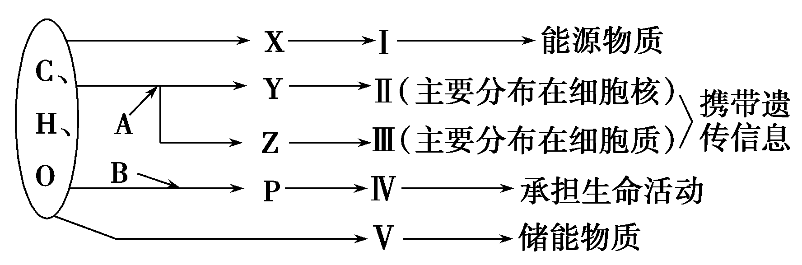

(1)A、B分别是________、________。

(2)如果Ⅰ是人和动物细胞的主要能源物质，则X的名称是________。

(3)P经________方式形成Ⅳ，连接两个P的化学键的结构简式是____________。Ⅳ多种多样，从P分析原因是___________________________________________。

(4)大分子物质Ⅰ～Ⅴ中，具有物种特异性的是______，该细胞基因的表达过程遵循“中心法则”，简写出表达过程：______________________________________________-。

(5)Ⅳ的结构具有多样性，其多样性根本上是由________决定的。

(6)由小分子物质X、Y、Z、P生成大分子物质Ⅰ、Ⅱ、Ⅲ、Ⅳ的过程中，有一共同的生成物是________。

(7)相同质量的V氧化分解时释放的能量远远多于Ⅰ，原因是Ⅴ中________含量相对较高。

15．某生物兴趣小组欲设计实验探究T2噬菌体的物质组成，其实验方案如下：

(1)实验原理：DNA溶液遇甲基绿染液呈绿色，RNA溶液遇吡罗红染液呈红色。需要补充的另一实验原理是：_____________________________________________________。

(2)该实验的自变量是________。

(3)实验步骤：

①用三支洁净的试管分别取等量含T2噬菌体的溶液，编号为A、B、C。

②向A试管中滴加适量的甲基绿染液，向B试管中滴加适量的吡罗红染液，向C试管中滴加适量的________，振荡均匀。

③比较三支试管的颜色变化。

(4)实验结果及结论：

①若A试管中呈________，说明有DNA存在，否则无。

②若B试管中呈________，说明有RNA存在，否则无。

③若C试管中____________________________，否则无。

(5)该实验最可能的结论是____________________________________。

3．伞藻是单细胞绿藻，其高度可达10 cm。生物学上常用它来研究细胞的有关功能。如图是伞藻嫁接实验和核移植实验过程示意图，请完成以下各题。

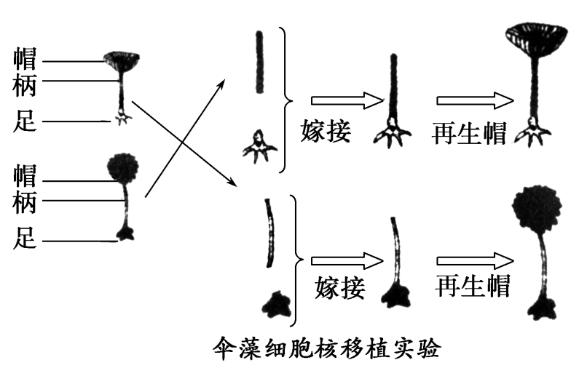

(1)嫁接实验的结果可以说明什么____________________________。

(2)在研究过程中已经做了伞藻的伞柄与假根的嫁接实验，还有必要再做核移植实验吗？________，说出你的理由：______________________________。

(3)根据所学知识，请你推测并简述伞藻细胞质在伞帽形成过程中的作用：________________________________________________________________。

(4)指出选择伞藻作研究细胞有关功能的实验材料有什么好处(要求写两点)：

①____________________________________________________________；

②_____________________________________________________________。

4.成熟的植物细胞在较高浓度的外界溶液中，会发生质壁分离现象，如图a是发生质壁分离的植物细胞，图b是显微镜下观察到的某一时刻的图像。请据图回答下列问题：

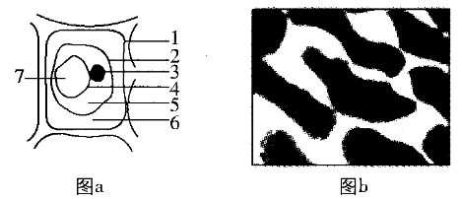（1）图a中细胞的质壁分离指的是细胞壁和___________分离，后者的结构包括[_______]和[_________]（填数字）以及二者之间的细胞质。

（2）植物细胞发生质壁分离所需的外界条件是__________，植物细胞自身应具备的结构特点是________________。

（3）图b是某同学观察植物细胞质壁分离与复原实验时拍下的显微照片，此时细胞液浓度___________（填“大于”“等于”“小于”或“无法判断”）外界溶液浓度。

（4）将形状、大小相同的红心萝卜A和红心萝卜B幼根各5段，分别放在不同浓度的蔗糖溶液（甲~戊）中，一段时间后，取出红心萝卜的幼根称重，结果如图c所示，据图分析：

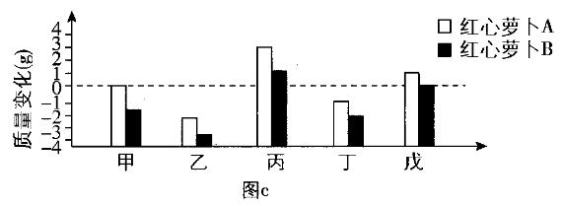①红心萝卜A比红心萝卜B的细胞液浓度_____________。

②甲、乙、丙、丁、戊的溶液浓度从大到小的排序为___________。

③在甲蔗糖溶液中加入适量的清水，一段时间后红心萝卜A的细胞液浓度会_____________。

5.普洱茶中的活性成分能够降低食物利用率和脂肪系数，有一定的降脂减肥作用。请以大鼠为实验材料，设计实验探究三种不同浓度普洱茶水提物的降脂效果，预测实验结果并分析讨论。

材料与用具：生长状况相似的幼年大鼠若干只、高脂饲料、降脂药液X、溶液甲（6%普洱茶水提物溶液)、蒸馏水、灌胃器、电子秤等。

（要求与说明：食物利用率=体重增长量/摄食量×l00%，脂肪系数=脂肪重量/体重×100%。各种试剂用量、实验时间及脂肪提取方法不作要求。）

1. 实验步骤（其中分组对照处理用表格形式表示）：

① ______________________________________________________

②将生长状况相似的幼年大鼠随机五组，用电子秤测量各组大鼠体重并记录。对照处理如下：

_____________________________________________________________________________

③_______________________________________________________________________

④_______________________________________________________________________

⑤_______________________________________________________________________

（2）预测实验结果（三种浓度普洱茶水提物降脂效果均比药液X效果好，且降脂效果与浓度呈正相关。完善以下坐标，用直方图表示实验结果）。

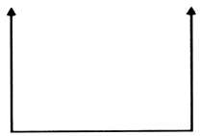

（3）讨论与分析：

普洱茶水提物降低食物利用率和脂肪系数的原因可能是：

①________________________________________________________；

②________________________________________________________。

答案

一、基础过关

1、细胞 个体 细胞/个体、种群、群落、生态系统、生物圈

2、无 有氧 自养 叶绿素、藻蓝素 酶 细菌 核糖体 不能 基因突变

3、有无以核膜为界限的细胞核 构成细胞的蛋白质分子不同 基因的选择性表达 DNA的多样性

4、斐林试剂 水浴加热 砖红色沉淀 双缩脲试剂 紫色 显微镜 橘黄 50% 洗去浮色

5、先增加后减少 油料种子富含脂肪。脂肪中氧的含量低，氢含量高，氧化时吸收大量氧气，干重增加，随后细胞呼吸消耗有机物，干重减少

6、至少一个氨基和一个羧基，并且都有一个氨基和一个羧基连在同一个碳原子上 脱水缩合 肽键

7、否 盐析未改变蛋白质空间结构，仍维持原有活性，高温破坏蛋白质空间结构，使其失去活性

8、维生素D 组成生物膜的成分 性激素 葡萄糖、甘油和脂肪酸 CO2和H2O

9、携带遗传信息 作为遗传信息 传递遗传信息 运输氨基酸 组成核糖体 催化

10、N和P N ABC 氨基酸种类、数量、排列顺序不同 20 R基不同 4、8

6、6 五碳糖的种类和碱基

11、糖蛋白 糖蛋白 保护和润滑 控制物质进出细胞 进行细胞间信息交流 台盼蓝

12、核膜、叶绿体、线粒体 某种RNA 核糖体 核膜、核仁 同种物质 多 大 选择性 ABC

13、遗传信息库 代谢和遗传 细胞质基质 真核细胞中 物理和概念 不是

14、（1）水光解 水合成 叶绿体的类囊体薄膜 线粒体内膜 内质网膜 高尔基体膜 细胞膜 细胞器膜 核膜

（2）叶绿体由类囊体堆叠形成基粒，线粒体内膜向内凹陷形成嵴 小 先增大后减小 保持不变

（3）分解衰老、损伤的细胞器，吞噬并杀死侵入细胞的病毒或病菌 调节植物细胞内的环境，使植物细胞保持坚挺

（4）不具有 不一定 神经递质 一定

15、差速离心 细胞骨架

16、藓 稍带叶肉的下表皮 直接 健那绿 活性 叶绿体

17、e ef edgh abf bg af abe 脂质 DNA、RNA 核糖体 ATP

18、细胞器 线粒体 大液泡 线粒体 高尔基体

19、核糖体合成载体蛋白，线粒体为主动运输提供能量

二、提升训练

1、答案　(1)N、P　N　(2)葡萄糖　(3)脱水缩合　－NH－CO－　构成Ⅳ的氨基酸的种类不同，数目不同，排列顺序不同　(4)Ⅱ、Ⅲ、Ⅳ　ⅡⅢⅣ(性状) (5)Ⅱ　(6)水　(7)C、H

2.答案　(1)蛋白质溶液与双缩脲试剂反应呈紫色　(2)染色剂的种类　(3)②双缩脲试剂　(4)①绿色　②红色　③呈紫色，说明有蛋白质存在　(5)T2噬菌体是由蛋白质和DNA组成的

3.答案　(1)伞帽形态可能由细胞核决定(或伞帽的形态与细胞核有关)

(2)有必要　因为嫁接后的细胞中，有部分细胞质来自伞柄，部分细胞质来自假根，这就不能肯定伞帽形态是否由细胞核决定

(3)构建伞帽的多种物质是在细胞质中通过多种代谢途径产生的

(4)①大型单细胞生物　②伞帽形态差异明显　③不同伞藻间容易嫁接(其他合理答案也可)

4.答案：（1）原生质层；2；4 （2）外界溶液浓度高于细胞液浓度；原生质层的伸缩性大于细胞壁（3）无法判断 （4）①大；②乙>丁>甲>戊>丙；③降低

5.（1）①用蒸馏水将溶液甲稀释不同倍数，得到溶液乙和溶液丙，并且乙的浓度大于丙的浓度。

②

|  |  |  |  |  |  |
| --- | --- | --- | --- | --- | --- |
| 组别 | A | B | C | D | E |
| 每天定时灌胃 | 2mL蒸馏水 | 2mL药液X | 2mL溶液甲 | 2mL溶液乙 | 2mL溶液丙 |

③给5组大鼠每天饲喂等量适量高脂饲料，并记录摄食量。

④在相同且适宜条件下培养一段时间，用电子秤测量各组大鼠体重并记录，提取各组大鼠体内脂肪进行测量并记录。

⑤计算各组大鼠的食物利用率和脂肪系数，统计分析所得数据  
（2）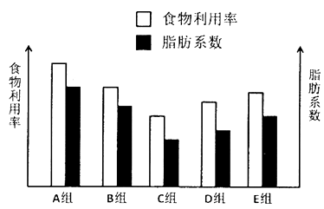  
（3）普洱茶水提物可减少脂肪的吸收；

普洱茶水提物可增加脂肪的分解